八下数学 | 必会题型
【平行四边形的性质】
【一】如图，四边形ABCD为平行四边形，E为BC的中点，连接AE并延长交DC的延长线于点F．
（1）求证：△ABE≌△FCE；
解：∵四边形ABCD为平行四边形，
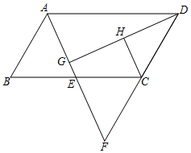
∴AB∥CD，AB＝CD，
∴∠B＝∠ECF
∵E为BC的中点，
∴BE＝CE，
在△ABE和△FCE中，
∠B＝∠ECF，BE＝CE，∠AEB＝∠FEC，
∴△ABE≌△FCE．
（2）过点D作DG⊥AE于点G，H为DG的中点．判断CH与DG的位置关系，并说明理由．
解：结论：CH⊥DG．理由如下：
∵△ABE≌△FCE，∴AB＝CF，
∵AB＝CD，∴DC＝CF，
∵H为DG的中点，∴CH∥FG
∵DG⊥AE，
∴CH⊥DG．

【二】如图，在□ABCD中，点E为BC上一点，连接AE并延长交DC的延长线于点F，AD＝DF，连接DE．
（1）求证：AE平分∠BAD；
解：证明：∵四边形ABCD是平行四边形，
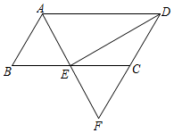
∴AB∥DF，
∴∠BAE＝∠AFD，
∵AD＝DF，
∴∠DAE＝∠AFD，
∴∠BAE＝∠DAE，
即AE平分∠BAD；
（2）若点E为BC中点，∠B＝60°，AD＝4，求▱ABCD的面积．
解：∵四边形ABCD是平行四边形，
∴AD∥BC，AB∥DF，AB＝DC，AD＝BC，
∵点E为BC中点，
∴BE＝EC=1/2AD=2，
∵AD＝DF＝4，∴CD＝AB＝2，
∵∠B＝60°，
∴BC边的高是√3，
∴□ABCD的面积＝4√3．

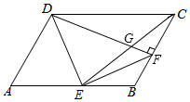
【三】如图，在平行四边形ABCD中，点E是AB边上一点，CE＝AB，DF⊥BC，垂足为点F，交CE于点G，连接DE，EF．
（1）求证：∠AED＝90°-1/2∠DCE；
证明：∵CE＝AB，AB＝CD
∴CE＝CD，
∴∠CDE＝∠CED=180°-∠DCE/2=90°-1/2∠DCE，
∵CD∥AB
∴∠AED＝∠CDE＝90°-1/2∠DCE；
（2）若点E是AB边的中点，求证：∠EFB=1/2∠DEF．
解：如图，延长DA，FE于点M，
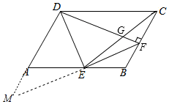
∵四边形ABCD是平行四边形
∴AD∥BC，且DF⊥BC
∴DF⊥AD，∠M＝∠EFB
∵∠M＝∠EFB，AE＝BE，∠AEM＝∠FEB
∴△AEM≌△BEF（AAS）
∴ME＝EF，且DF⊥DM
∴ME＝DE＝EF
∴∠M＝∠MDE
∴∠DEF＝∠M+∠MDE＝2∠M
∴∠EFB=1/2∠DEF

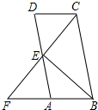
【四】如图，在平行四边形ABCD中，点E为AD的中点，延长CE交BA的延长线于点F．
（1）求证：AB＝AF；
证明：∵四边形ABCD是平行四边形，
∴CD＝AB，CD∥AB，
∴∠DCE＝∠F，∠FBC+∠BCD＝180°，
∵E为AD的中点，∴DE＝AE．
在△DEC和△AEF中，
∠DCE＝∠F，∠DEC＝∠AEF，DE＝AE,
∴△DEC≌△AEF（AAS）．∴DC＝AF．
∴AB＝AF；
（2）若BC＝2AB，∠BCD＝100°，求∠ABE的度数．
解：由（1）可知BF＝2AB，EF＝EC，
∵∠BCD＝100°，
∴∠FBC＝180°﹣100°＝80°，
∵BC＝2AB，∴BF＝BC，
∴BE平分∠CBF，
∴∠ABE=1/2∠FBC=1/2×80°＝40°

【五】如图，在□ABCD中，E为BC边上一点，且AB＝AE．
（1）求证：△ABC≌△EAD；
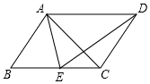
证明：∵在平行四边形ABCD中，AD∥BC，BC＝AD，
∴∠EAD＝∠AEB，
又∵AB＝AE，
∴∠B＝∠AEB，
∴∠B＝∠EAD，
在△ABC和△EAD中，AB＝AE，∠ABC=∠EAD，BC=AD,
∴△ABC≌△EAD（SAS）．
（2）若∠B＝65°，∠EAC＝25°，求∠AED的度数．
解：∵AB＝AE，
∴∠B＝∠AEB，
∴∠BAE＝50°，
∴∠BAC＝∠BAE+∠EAC＝50°+25°＝75°，
∵△ABC≌△EAD，
∴∠AED＝∠BAC＝75°．

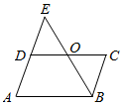
【六】如图，平行四边形ABCD，延长AD到点E，使DE＝AD，连接BE与DC相交于点O．求证：△BOC≌△EOD．
证明：∵在平行四边形ABCD中，
AD＝BC，AD∥BC，
∴∠EDO＝∠BCO，∠DEO＝∠CBO，
∵DE＝AD，
∴DE＝BC，
在△BOC和△EOD中，
∠OBC＝∠OED，BC=DE，∠OCB＝∠ODE，
∴△BOC≌△EOD（ASA）．

【七】如图，在△ABC中，AC=4√3，∠CAB＝30°，D为AB上的动点，连接CD，以AD、CD为边作平行四边形ADCE，则DE长的最小值是多少．
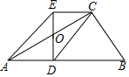
解：如图，取AC的中点O，当OD⊥AB时，DE的长最小，
∵AC=4√3，
∴AO=2√3，
∵∠CAB＝30°，
∴OD=√3，
∴DE长的最小值为2√3．

